Resolución del Pleno del Instituto de Transparencia, Acceso a la Información Pública y Protección de Datos Personales del Estado de México y Municipios, con domicilio en Metepec, Estado de México, de fecha siete de septiembre de dos mil veintidós.
Vistos los expedientes relativos a los recursos de revisión 10304/INFOEM/IP/RR/2022, 10305/INFOEM/IP/RR/2022, 10307/INFOEM/IP/RR/2022, 10309/INFOEM/IP/RR/2022 y 10311/INFOEM/IP/RR/2022 acumulados, interpuestos por XXXXX XXXXXXXXX XXXXXXXXX quien en lo sucesivo será identificado como el RECURRENTE en contra de las respuestas del Ayuntamiento de Tenancingo, en lo sucesivo el SUJETO OBLIGADO; se procede a dictar la presente resolución, con base en lo siguiente.
- A N T E C E D E N T E S:
1. Solicitudes de acceso a la información. El ocho y diecinueve de abril de dos mil veintidós, el RECURRENTE formuló solicitudes de acceso a información pública a través del SAIMEX, en las que requirió lo siguiente:
Número de solicitud | Información requerida.
00404/TENANCIN/IP/2022 10304/INFOEM/IP/RR/2022 | “EL EXPEDIENTE TÉCNICO Y EL CONTRATO DE LA OBRA (PAVIMENTACION Y/O REHABILITACION) QUE ACTUALMENTE SE ESTA EJECUTANDO SOBRE LA CALLE PABLO GONZALEZ CASANOVA, EN LA CABECERA MUNICIPAL DE TENANCINGO, MEXICO, ASI COMO LA FORMA EN QUE FUE ADJUDICADA DICHA OBRA, (LICITACION PUBLICA, INVITACION RESTRINGUIDA, O ADJUDICACION DIRECTA), ASI MISMO EL MONTO ASIGNADO A DICHA OBRA. PARA EL CASO DE QUE SE HAYA ADJUDICADO POR LICITACION PUBLICA O INVITACIÓN RESTRINGIDA 1) La convocatoria o invitación emitida, así como los fundamentos legales aplicados para llevarla a cabo; 2) Los nombres de los participantes o invitados; 3) El nombre del ganador y las razones que lo justifican; 4) El área solicitante y la responsable de su ejecución; 5) Las convocatorias e invitaciones emitidas; 6) Los dictámenes y fallo de adjudicación; 7) El contrato y, en su caso, sus anexos; 8) Los mecanismos de vigilancia y supervisión, incluyendo en su caso, los estudios de impacto urbano y ambiental, según corresponda; 9) La partida presupuestal, de conformidad con el clasificador por objeto del gasto, en el caso de ser aplicable; 10) Origen de los recursos especificando si son federales, estatales o municipales, así como el tipo de fondo de participación o aportación respectiva; 11) Los convenios modificatorios que, en su caso, sean firmados, precisando el objeto y la fecha de celebración; 12) Los informes de avance físico y financiero sobre las obras o servicios contratados; 13) El convenio de terminación; y 14) El finiquito. PARA EL CASO DE QUE SE HAYA REALIZADO LA ADJUDICACIÓN DIRECTA. 1) La propuesta enviada por el participante; 2) Los motivos y fundamentos legales aplicados para llevarla a cabo; 3) La autorización del ejercicio de la opción; 4) En su caso, las cotizaciones consideradas, especificando los nombres de los proveedores y sus montos; 5) El nombre de la persona física o jurídica colectiva adjudicada; 6) La unidad administrativa solicitante y la responsable de su ejecución; 7) El número, fecha, el monto del contrato y el plazo de entrega o de ejecución de la obra; 8) Los mecanismos de vigilancia y supervisión, incluyendo, en su caso, los estudios de impacto urbano y ambiental, según corresponda; 9) Los informes de avance sobre las obras; 10) El convenio de terminación; y 11) El finiquito..” (Sic)
00405/TENANCIN/IP/2022 10305/INFOEM/IP/RR/2022 | “EL EXPEDIENTE TÉCNICO Y EL CONTRATO DE LA OBRA (PAVIMENTACION Y/O REHABILITACION) QUE ACTUALMENTE SE ESTA EJECUTANDO SOBRE LA CALLE ZARAGOZA, EN LA CABECERA MUNICIPAL DE TENANCINGO, MEXICO, ASI COMO LA FORMA EN QUE FUE ADJUDICADA DICHA OBRA, (LICITACION PUBLICA, INVITACION RESTRINGUIDA, O ADJUDICACION DIRECTA), ASI MISMO EL MONTO ASIGNADO A DICHA OBRA. PARA EL CASO DE QUE SE HAYA ADJUDICADO POR LICITACION PUBLICA O INVITACIÓN RESTRINGIDA 1) La convocatoria o invitación emitida, así como los fundamentos legales aplicados para llevarla a cabo; 2) Los nombres de los participantes o invitados; 3) El nombre del ganador y las razones que lo justifican; 4) El área solicitante y la responsable de su ejecución; 5) Las convocatorias e invitaciones emitidas; 6) Los dictámenes y fallo de adjudicación; 7) El contrato y, en su caso, sus anexos; 8) Los mecanismos de vigilancia y supervisión, incluyendo en su caso, los estudios de impacto urbano y ambiental, según corresponda; 9) La partida presupuestal, de conformidad con el clasificador por objeto del gasto, en el caso de ser aplicable; 10) Origen de los recursos especificando si son federales, estatales o municipales, así como el tipo de fondo de participación o aportación respectiva; 11) Los convenios modificatorios que, en su caso, sean firmados, precisando el objeto y la fecha de celebración; 12) Los informes de avance físico y financiero sobre las obras o servicios contratados; 13) El convenio de terminación; y 14) El finiquito. PARA EL CASO DE QUE SE HAYA REALIZADO LA ADJUDICACIÓN DIRECTA. 1) La propuesta enviada por el participante; 2) Los motivos y fundamentos legales aplicados para llevarla a cabo; 3) La autorización del ejercicio de la opción; 4) En su caso, las cotizaciones consideradas, especificando los nombres de los proveedores y sus montos; 5) El nombre de la persona física o jurídica colectiva adjudicada; 6) La unidad administrativa solicitante y la responsable de su ejecución; 7) El número, fecha, el monto del contrato y el plazo de entrega o de ejecución de la obra; 8) Los mecanismos de vigilancia y supervisión, incluyendo, en su caso, los estudios de impacto urbano y ambiental, según corresponda; 9) Los informes de avance sobre las obras; 10) El convenio de terminación; y 11) El finiquito..” (Sic)
00416/TENANCIN/IP/2022 10307/INFOEM/IP/RR/2022 | “COPIA DEL CONTRATO CELEBRADO CON LA PERSONA FÍSICA O MORAL A LA QUE FUE ADJUDICADA LA OBRA DE REHABILITACIÓN DE LA CALLE JUAREZ EN SU TRAMO DE GUADALUPE VICTORIA A ITURBIDE. ASIMISMO SE ME INFORME EL PROCEDIMIENTO QUE SE LLEVO A CABO PARA ADJUDICAR DICHA OBRA. a) SI FUE POR LICITACIÓN PUBLICA O POR INVITACIÓN RESTRINGIDA: 1) La convocatoria o invitación emitida, así como los fundamentos legales aplicados para llevarla a cabo; 2) Los nombres de los participantes o invitados; 3) El nombre del ganador y las razones que lo justifican; 4) El área solicitante y la responsable de su ejecución; 5) Las convocatorias e invitaciones emitidas; 6) Los dictámenes y fallo de adjudicación; 7) El contrato y, en su caso, sus anexos; 8) Los mecanismos de vigilancia y supervisión, incluyendo en su caso, los estudios de impacto urbano y ambiental, según corresponda; 9) La partida presupuestal, de conformidad con el clasificador por objeto del gasto, en el caso de ser aplicable; 10) Origen de los recursos especificando si son federales, estatales o municipales, así como el tipo de fondo de participación o aportación respectiva; 11) Los convenios modificatorios que, en su caso, sean firmados, precisando el objeto y la fecha de celebración; 12) Los informes de avance físico y financiero sobre las obras o servicios contratados; 13) El convenio de terminación; y 14) El finiquito. b) SI FUE POR ADJUDICACION DIRECTA: 1) La propuesta enviada por el participante; 2) Los motivos y fundamentos legales aplicados para llevarla a cabo; 3) La autorización del ejercicio de la opción; 4) En su caso, las cotizaciones consideradas, especificando los nombres de los proveedores y sus montos; 5) El nombre de la persona física o jurídica colectiva adjudicada; 6) La unidad administrativa solicitante y la responsable de su ejecución; 7) El número, fecha, el monto del contrato y el plazo de entrega o de ejecución de la obra; 8) Los mecanismos de vigilancia y supervisión, incluyendo, en su caso, los estudios de impacto urbano y ambiental, según corresponda; 9) Los informes de avance sobre las obras; 10) El convenio de terminación; y 11) El finiquito.” (Sic)
00418/TENANCIN/IP/2022 10309/INFOEM/IP/RR/2022 | “COPIA DEL CONTRATO CELEBRADO CON LA PERSONA FÍSICA O MORAL A LA QUE FUE ADJUDICADA LA OBRA DE LA CASA DE LA MUJER EN TENANCINGO, MÉXICO. ASIMISMO SE ME INFORME EL PROCEDIMIENTO QUE SE LLEVO A CABO PARA ADJUDICAR DICHA OBRA. a) SI FUE POR LICITACIÓN PUBLICA O POR INVITACIÓN RESTRINGIDA: 1) La convocatoria o invitación emitida, así como los fundamentos legales aplicados para llevarla a cabo; 2) Los nombres de los participantes o invitados; 3) El nombre del ganador y las razones que lo justifican; 4) El área solicitante y la responsable de su ejecución; 5) Las convocatorias e invitaciones emitidas; 6) Los dictámenes y fallo de adjudicación; 7) El contrato y, en su caso, sus anexos; 8) Los mecanismos de vigilancia y supervisión, incluyendo en su caso, los estudios de impacto urbano y ambiental, según corresponda; 9) La partida presupuestal, de conformidad con el clasificador por objeto del gasto, en el caso de ser aplicable; 10) Origen de los recursos especificando si son federales, estatales o municipales, así como el tipo de fondo de participación o aportación respectiva; 11) Los convenios modificatorios que, en su caso, sean firmados, precisando el objeto y la fecha de celebración; 12) Los informes de avance físico y financiero sobre las obras o servicios contratados; 13) El convenio de terminación; y 14) El finiquito. b) SI FUE POR ADJUDICACION DIRECTA: 1) La propuesta enviada por el participante; 2) Los motivos y fundamentos legales aplicados para llevarla a cabo; 3) La autorización del ejercicio de la opción; 4) En su caso, las cotizaciones consideradas, especificando los nombres de los proveedores y sus montos; 5) El nombre de la persona física o jurídica colectiva adjudicada; 6) La unidad administrativa solicitante y la responsable de su ejecución; 7) El número, fecha, el monto del contrato y el plazo de entrega o de ejecución de la obra; 8) Los mecanismos de vigilancia y supervisión, incluyendo, en su caso, los estudios de impacto urbano y ambiental, según corresponda; 9) Los informes de avance sobre las obras; 10) El convenio de terminación; y 11) El finiquito.” (Sic)
00419/TENANCIN/IP/2022 10311/INFOEM/IP/RR/2022 | “COPIA DEL CONTRATO CELEBRADO CON LA PERSONA FÍSICA O MORAL A LA QUE FUE ADJUDICADA LA OBRA DE CONSTRUCCIÓN DEL CENTRO DE SERVICIOS ADMINISTRATIVOS II "LIC. ELENA GOMEZ ISSA". ASIMISMO SE ME INFORME EL PROCEDIMIENTO QUE SE LLEVO A CABO PARA ADJUDICAR DICHA OBRA. a) SI FUE POR LICITACIÓN PUBLICA O POR INVITACIÓN RESTRINGIDA: 1) La convocatoria o invitación emitida, así como los fundamentos legales aplicados para llevarla a cabo; 2) Los nombres de los participantes o invitados; 3) El nombre del ganador y las razones que lo justifican; 4) El área solicitante y la responsable de su ejecución; 5) Las convocatorias e invitaciones emitidas; 6) Los dictámenes y fallo de adjudicación; 7) El contrato y, en su caso, sus anexos; 8) Los mecanismos de vigilancia y supervisión, incluyendo en su caso, los estudios de impacto urbano y ambiental, según corresponda; 9) La partida presupuestal, de conformidad con el clasificador por objeto del gasto, en el caso de ser aplicable; 10) Origen de los recursos especificando si son federales, estatales o municipales, así como el tipo de fondo de participación o aportación respectiva; 11) Los convenios modificatorios que, en su caso, sean firmados, precisando el objeto y la fecha de celebración; 12) Los informes de avance físico y financiero sobre las obras o servicios contratados; 13) El convenio de terminación; y 14) El finiquito. b) SI FUE POR ADJUDICACION DIRECTA: 1) La propuesta enviada por el participante; 2) Los motivos y fundamentos legales aplicados para llevarla a cabo; 3) La autorización del ejercicio de la opción; 4) En su caso, las cotizaciones consideradas, especificando los nombres de los proveedores y sus montos; 5) El nombre de la persona física o jurídica colectiva adjudicada; 6) La unidad administrativa solicitante y la responsable de su ejecución; 7) El número, fecha, el monto del contrato y el plazo de entrega o de ejecución de la obra; 8) Los mecanismos de vigilancia y supervisión, incluyendo, en su caso, los estudios de impacto urbano y ambiental, según corresponda; 9) Los informes de avance sobre las obras; 10) El convenio de terminación; y 11) El finiquito.” (Sic)
Modalidad elegida para la entrega de la información: a través del SAIMEX.
2. Respuestas. De las constancias que obran en SAIMEX, se observa que el nueve de mayo de dos mil veintidós, el SUJETO OBLIGADO respondió a todas las solicitudes de información en los siguientes términos:
“SE REMITE RESPUESTA A LA SOLICITUD.” (Sic)
A cada una de las solicitudes de información adjuntó oficio suscrito y signado por el Director de Obras Pública en los que se advierte diferente el número de oficio, número de solicitud y contenido de la solicitud, y en los que en su parte sustantiva manifestó: “…esta dirección está llevando los procesos de contratación conforme a lo establecido en la Ley de Contratación Pública del Estado de México, y la integración del expediente único como lo marca la Secretaría de Infraestructura en Gaceta de Gobierno emitida en fecha 02 de diciembre de 2016.” Para efectos ejemplificativos se inserta el oficio de respuesta a la solicitud 00404/TENANCIN/IP/2022.


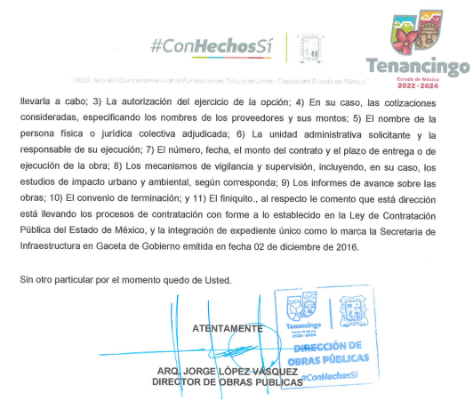
3. Interposición de los recursos de revisión. Inconforme con las respuestas del Sujeto Obligado, el treinta de mayo de dos mil veintidós, el RECURRENTE interpuso los recursos de revisión en los que manifestó lo siguiente:
Recursos de Revisión | Acto impugnado | Motivos de inconformidad
10304/INFOEM/IP/RR/2022 | “Resolución dictada por el sujeto obligado misma que me fuera notificada en fecha nueve de mayo de 2022 a través de la plataforma SAIMEX, en relación a la solicitud de información con numero de folio 00404/TENANCIN/IP/2022” (sic) | “A pesar de que el sujeto obligado emite una respuesta a la solicitud de información pública, también es cierto que únicamente se limita a señalar “… al respecto le comento que esta dirección está llevando los procesos de contratación con forme(sic) a lo establecido en la Ley de Contratación Publica del Estado de México, y la integración del expediente único como lo marca la Secretaria de Infraestructura en Gaceta de Gobierno emitida en fecha 02 de diciembre de 2016.” Por lo que con todo respeto no se le está preguntando si está realizando su trabajo conforme a la ley, sino que se le está solicitando información pública que incluso es obligación del sujeto obligado poner a disposición de manera permanente en los respectivos medios electrónicos según lo establece el artículo 92 fracción XXIX de la Ley de Transparencia y acceso a la información pública del Estado de México y municipios. POR LO QUE AL CONTESTAR CON EVASIVAS, JURÍDICAMENTE ESTÁ NEGANDO LA ENTREGA DE LA INFORMACIÓN PÚBLICA SOLICITADA. Por lo que la determinación del sujeto obligado solo es una práctica o táctica dilatoria para evitar que el suscrito acceda a la información pública solicitada. Bajo este contexto se debe declarar procedente el recurso de revisión interpuesto y ordenar al sujeto obligado haga entrega de la información pública en los términos solicitados.” (Sic)
10305/INFOEM/IP/RR/2022 | Resolución dictada por el sujeto obligado misma que me fuera notificada en fecha nueve de mayo de 2022 a través de la plataforma SAIMEX, en relación a la solicitud de información con numero de folio 00405/TENANCIN/IP/2022
10307/INFOEM/IP/RR/2022 | Resolución dictada por el sujeto obligado misma que me fuera notificada en fecha nueve de mayo de 2022 a través de la plataforma SAIMEX, en relación a la solicitud de información con el numero de folio 00416/TENANCIN/IP/2022.
10309/INFOEM/IP/RR/2022 | Resolución dictada por el sujeto obligado misma que me fuera notificada en fecha nueve de mayo de 2022 a través de la plataforma SAIMEX, en relación a la solicitud de información con el numero de folio 00418/TENANCIN/IP/2022.
10311/INFOEM/IP/RR/2022 | Resolución dictada por el sujeto obligado misma que me fuera notificada en fecha nueve de mayo de 2022 a través de la plataforma SAIMEX, en relación a la solicitud de información con el numero de folio 00419/TENANCIN/IP/2022.
A la interposición de cada uno de los recursos de revisión el RECURRENTE adjuntó los oficios remitidos por el SUJETO OBLIGADO en las respuestas a las solicitudes de información.
4. Turno. De conformidad con el artículo 185 fracción I de la Ley Transparencia y Acceso a la Información Pública, los recursos de revisión fueron turnados en el siguiente orden, a efecto de presentar al Pleno los proyectos de resolución correspondientes.
Recurso de Revisión | Comisionada (o)
10304/INFOEM/IP/RR/2022 y  10309/INFOEM/IP/RR/2022 | Comisionada Guadalupe Ramírez Peña
10305/INFOEM/IP/RR/2022 | Comisionado Presidente José Martínez Vilchis
10307/INFOEM/IP/RR/2022 | Comisionada Sharon Cristina Morales Martínez
10311/INFOEM/IP/RR/2022 | Comisionado Luis Gustavo Parra Noriega
5. Admisión. El treinta y uno de mayo, dos y seis de junio de dos mil veintidós, en términos de lo dispuesto en el artículo 185 fracciones I, II y IV de la Ley de Transparencia y Acceso a la Información Pública del Estado de México y Municipios, se admitieron a trámite los recursos de revisión.
6. Acumulación. En la Vigésima Primera Sesión Ordinaria celebrada el ocho de junio de dos mil veintidós, al advertir la conexidad causa y con la finalidad de evitar que se dicten resoluciones contradictorias, de conformidad con el artículo 195 de la Ley de Transparencia y Acceso a la Información Pública del Estado de México y Municipios y artículo 18 del Código de Procedimientos Administrativos del Estado de México, se acordó la acumulación de los recursos antes señalados, acordando que fuera Ponente la Comisionada Guadalupe Ramírez Peña, acuerdo notificado a las partes, vía SAIMEX.
7. Manifestaciones: El SUJETO OBLIGADO no rindió informes justificados para manifestar lo que a su derecho asistiera y conviniera, tal como se muestra en las siguientes capturas de pantalla.
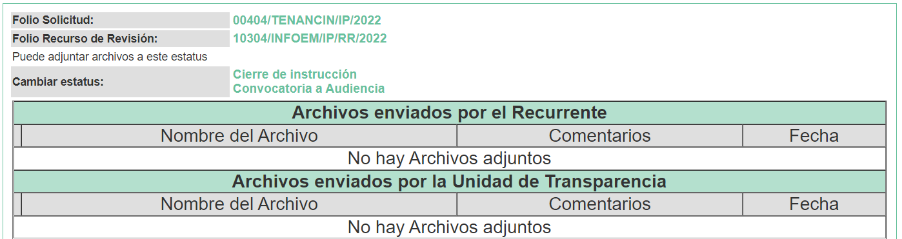
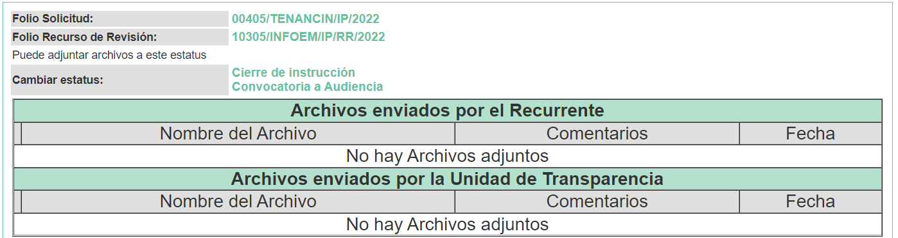
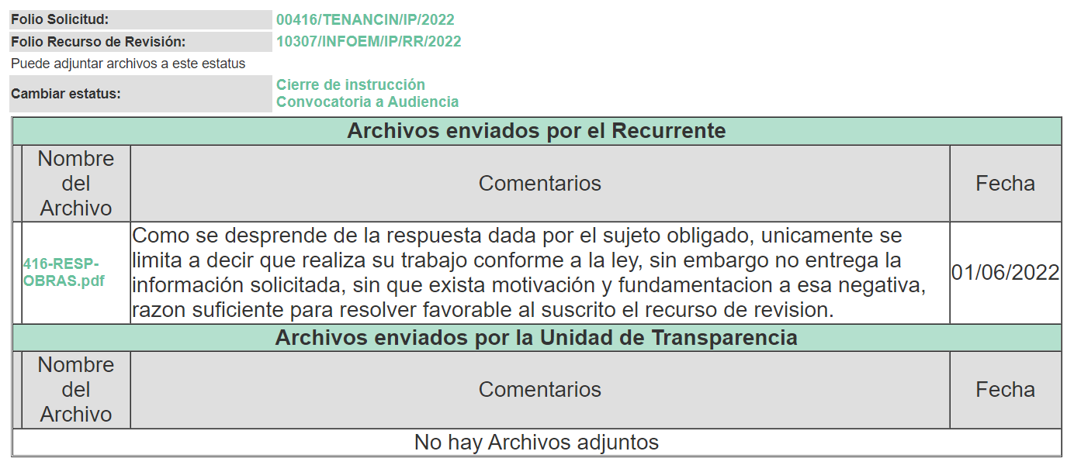
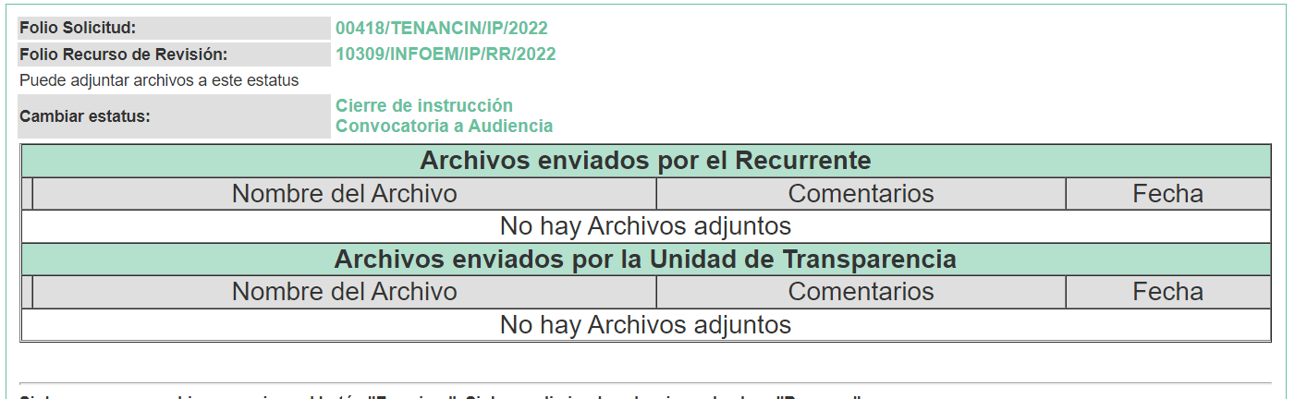
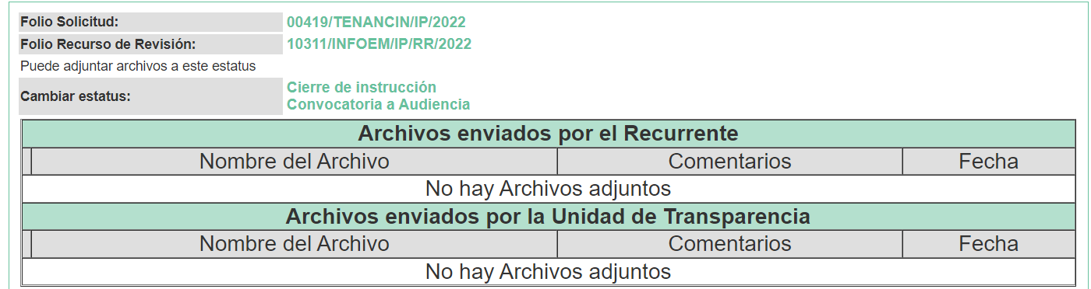
Imágenes en las que se advierte que únicamente en el recurso de revisión 10307/INFOEM/IP/2022 el RECURRENTE remitió el archivo denominado “416-RESP-OBRAS.pdf” consistente en el oficio de respuesta a la solicitud de información 00416/TENANCIN/IP/2022.
8. Desistimiento de los Recursos de Revisión. El veintiuno de julio de dos mil veintidós el RECURRENTE se desistió en los medios de impugnación que ahora se resuelven, en los términos siguientes:
“Por así convenir a mis intereses personales.” (Sic)
9. Ampliación del plazo para emitir resolución. El veinticuatro de agosto de dos mil veintidós, este Instituto con fundamento en el artículo 181, párrafo tercero, de la Ley de Transparencia y Acceso a la Información Pública del Estado de México y Municipios, determinó mediante el acuerdo respectivo, ampliar el plazo para emitir la presente resolución
Este organismo garante no pasa por alto justificar, que el plazo para emitir la resolución en el presente asunto encuentra justificación en el alto número de recursos de revisión recibidos dentro del primer semestre del año dos mil veintidós, que, en comparación con los recibidos el año pasado dentro del mismo periodo, se ha incrementado aproximadamente un 400%, circunstancia atípica que ha rebasado las capacidades técnicas y humanas del personal encargado de la proyección de las resoluciones a dichos medios de impugnación.

Por ello, es menester precisar que si bien se ha excedido el plazo para resolver el presente medio de impugnación, de conformidad con la ley de la materia, el plazo para emitir la resolución se encuentra justificado en los elementos para medir la razonabilidad de asuntos conforme a los parámetros establecidos por diversos órganos jurisdiccionales federales, aplicables también en procedimientos análogos, como el que nos ocupa.

Así, en términos de lo que establecen los artículos 8.1 y 25 de la Convención Americana sobre Derechos Humanos, los recursos deben ser sencillos y resolverse en el menor tiempo posible, tomando en consideración la dilación total del procedimiento; esto es, en un plazo razonable.

En ese sentido, el legislador fijó los términos procesales en las leyes, de manera general, sin que pudiera prever la variada gama de casos que son resueltos por los órganos jurisdiccionales o cuasi jurisdiccionales, tanto por la complejidad de los hechos, como por el número de casos que conocen.

Por ello, excepcionalmente, si un asunto es resuelto con posterioridad a los plazos señalados por la norma debe analizarse la razonabilidad del tiempo necesario para su resolución atentos a los siguientes criterios:

- Complejidad del Asunto: La complejidad de la prueba, la pluralidad de sujetos procesales, el tiempo transcurrido, las características y contexto del recurso.

- Actividad Procesal del interesado. Acciones u omisiones del interesado.

- Conducta de la Autoridad: Las Acciones u omisiones realizadas en el procedimiento. Así como si la autoridad actuó con la debida diligencia.

d) La afectación generada en la situación jurídica de la persona involucrada en el proceso: Violación a sus derechos humanos.

De modo que, cuando se trate de un asunto excepcional, por alguna o todas las características mencionadas; o bien, cuando el ingreso de asuntos al órgano jurisdiccional o cuasi jurisdiccional respectivo supere notoriamente al que podría considerarse normal, debe concluirse que es una excluyente de responsabilidad en relación con la actuación del funcionario, como ha acontecido en el caso que nos ocupa.

Argumento que encuentra sustento en la jurisprudencia P./J. 32/92 emitida por el Pleno de la Suprema Corte de Justicia de la Nación de rubro “TÉRMINOS PROCESALES. PARA DETERMINAR SI UN FUNCIONARIO JUDICIAL ACTUÓ INDEBIDAMENTE POR NO RESPETARLOS SE DEBE ATENDER AL PRESUPUESTO QUE CONSIDERÓ EL LEGISLADOR AL FIJARLOS Y LAS CARACTERÍSTICAS DEL CASO.”, visible en la Gaceta del Seminario Judicial de la Federación con el registro digital 205635.

Razones por las cuales cabe concluir que, la resolución al recurso de revisión se solventa hasta esta fecha, debido a que existe una excesiva carga de trabajo en desproporción a la capacidad de los recursos materiales y humanos con que cuenta este Instituto para atender la enorme demanda de usuarios que acuden para que se les garantice su Derecho de acceso a la información Pública y Protección de Datos Personales, aunado a la complejidad de los hechos a los que se refieren, así como al volumen del expediente, la extensión de los escritos y pruebas aportadas y desahogadas por las partes; lo que impide la tramitación de los recursos dentro de los términos legales previamente establecidos por la Ley, por tratarse de causas de fuerza mayor.

Al respecto, también son de considerar los criterios sostenidos por el Cuarto Tribunal Colegiado en Materia Administrativa del Primer Circuito, cuyos rubros y datos de identificación son los siguientes:

“PLAZO RAZONABLE PARA RESOLVER. DIMENSIÓN Y EFECTOS DE ESTE CONCEPTO CUANDO SE ADUCE EXCESIVA CARGA DE TRABAJO.” consultable en el Seminario Judicial de la Federación y su gaceta, con el registro digital 2002351.

“PLAZO RAZONABLE PARA RESOLVER. CONCEPTO Y ELEMENTOS QUE LO INTEGRAN A LA LUZ DEL DERECHO INTERNACIONAL DE LOS DERECHOS HUMANOS.”, visible en el Seminario Judicial de la Federación y su gaceta, con el registro digital 2002350.

Por ello, este organismo garante comprometido con la tutela de los derechos humanos confiados, señala que este exceso del plazo legal para resolver el presente asunto, resulta de carácter excepcional.
10. Cierre de Instrucción. El veinticinco de agosto del año dos mil veintidós, con fundamento en lo establecido en los artículos 185, fracción VI de la Ley de Transparencia y Acceso a la Información Pública del Estado de México y Municipios, al no existir trámite pendiente por realizar y haber sido sustanciados los medios de impugnación se acordó el cierre de instrucción y se procede a formular la resolución que en derecho corresponda.
En razón de que fueron debidamente sustanciados los expedientes electrónicos y no existe diligencia pendiente de desahogo, se emite la Resolución que conforme a Derecho proceda, de acuerdo con los siguientes:
C O N S I D E R A N D O:
PRIMERO. Competencia. El Instituto de Transparencia, Acceso a la Información Pública y Protección de Datos Personales del Estado de México y Municipios, es competente para conocer y resolver los presentes recursos de revisión interpuestos por la parte recurrente, conforme a lo dispuesto en los artículos 6, apartado A de la Constitución Política de los Estados Unidos Mexicanos; 5, párrafos, trigésimo, trigésimo primero y trigésimo segundo fracciones IV y V de la Constitución Política del Estado Libre y Soberano de México; 1, 2, fracción II; 13, 29, 36, fracciones I y II; 176, 178, 179, 181 párrafo 3 y 185 de la Ley Transparencia y Acceso a la Información Pública; 7, 9, fracciones I y XXIV y 11 del Reglamento Interior del Instituto de Transparencia, Acceso a la Información Pública y Protección de Datos Personales del Estado de México y Municipios.
SEGUNDO. Oportunidad y Procedibilidad. Previo al estudio del fondo del asunto, se procede a analizar los requisitos de oportunidad y procedibilidad que deben reunir los recursos de revisión interpuestos, previstos en los artículos 178 y 180 de la Ley de Transparencia y Acceso a la Información Pública del Estado de México y Municipios.
Los recursos de revisión fueron interpuestos dentro del plazo de quince días hábiles, previsto en el artículo 178 de la Ley de Transparencia y Acceso a la Información Pública del Estado de México y Municipios
Los recursos de revisión fueron interpuestos dentro del plazo de quince días hábiles, previsto en el artículo 178 de la Ley de Transparencia y Acceso a la Información Pública del Estado de México y Municipios, toda vez que el SUJETO OBLIGADO respondió a las solicitudes de información el nueve de mayo de dos mil veintidós, mientras que los recursos de revisión se interpusieron el treinta de mayo de dos mil veintidós, esto es, al décimo quinto día hábil siguiente de aquel en que tuvo conocimiento de las respuestas; evidenciándose que la interposición de los recursos se encuentra dentro de los márgenes temporales previstos en el citado precepto legal.
Asimismo, se acreditan los elementos formales exigidos por el artículo 180 de la Ley de Transparencia y Acceso a la Información Pública del Estado de México y Municipios, en atención a que fueron presentados mediante el formato visible en el SAIMEX.
Finalmente, se advierte que resulta procedente la interposición de los recursos, según lo manifestado por el RECURRENTE en sus motivos de inconformidad, de acuerdo al artículo 179, fracciones I y XIII del ordenamiento legal citado, que a la letra dice:
“Artículo 179. El recurso de revisión es un medio de protección que la Ley otorga a los particulares, para hacer valer su derecho de acceso a la información pública, y procederá en contra de las siguientes causas:

I. La negativa a la información solicitada:
…
XIII. La falta, deficiencia o insuficiencia de la fundamentación y/o motivación en la respuesta; y
…”
TERCERO. Análisis de las Causales de Sobreseimiento de los Recursos de Revisión. El artículo 192 de la Ley de Transparencia y Acceso a la Información Pública del Estado de México y Municipios, señala que el Recurso de Revisión será sobreseído en todo o en parte, cuando, una vez admitido, se actualice alguno de los siguientes supuestos:

- El Recurrente se desista expresamente;
- El Recurrente fallezca o, tratándose de personas morales se disuelva;
- El Sujeto Obligado modifique la respuesta o la revoque, de tal manera que el recurso de revisión quede sin materia;
- Admitido el recurso de revisión, aparezca alguna causal de improcedencia; y,
- Cuando por cualquier motivo quede sin materia el recurso de revisión.

En ese sentido, es susceptible de análisis la actualización del supuesto jurídico previsto en la fracción I, del artículo 192, de la Ley en cita, mismo que dispone que el Recurso de Revisión será sobreseído cuando el Recurrente se desista expresamente. Ello, toda vez que el RECURRENTE en fecha veintiuno de julio de dos mil veintidós, a través del Sistema de Acceso a la Información Mexiquense (SAIMEX), se desistió expresamente de los presentes Recursos de Revisión.
En efecto, se aprecia que el Particular manifestó expresamente su voluntad de desistirse de los Recursos de Revisión que se analizan.
En consecuencia, se estima que se actualiza el supuesto previsto en el artículo 192 fracción I, de la Ley de Transparencia y Acceso a la Información Pública del Estado de México y Municipios.

En ese tenor, resulta aplicable la Jurisprudencia número 1a./J. 65/2005, Semanario Judicial de la Federación y su Gaceta, Novena Época, Tomo XXII, julio de dos mil cinco, página ciento sesenta y uno, que establece lo siguiente:

“DESISTIMIENTO DE LA INSTANCIA. SURTE EFECTOS DESDE EL MOMENTO EN QUE SE PRESENTA EL ESCRITO CORRESPONDIENTE.
Los órganos jurisdiccionales tienen conocimiento de las pretensiones de las partes sólo a partir de que la promoción respectiva es presentada y, en tal virtud, en ese momento surge la obligación de atender la petición correspondiente. Por ello, puede considerarse que las promociones de las partes surten efecto desde el momento en que se presentan y no hasta que son acordadas por el tribunal o hasta que se notifique a la contraparte el acuerdo respectivo. De esta manera, cuando se presenta el escrito de desistimiento de la instancia, se hace saber al juzgador la intención del actor de destruir los efectos jurídicos generados con la demanda, y como el efecto que produce el desistimiento es que las cosas vuelvan al estado que tenían antes de su presentación, desde ese momento desaparece cualquier efecto jurídico que pudiera haberse generado con la demanda, esto es, todos los derechos y las obligaciones derivados de la manifestación de la voluntad de demandar se destruyen, como si nunca se hubiera presentado la demanda ni hubiera existido el juicio; ello con independencia de que exija la ratificación de la mencionada promoción y ésta se haga con posterioridad, ya que en estos casos, por igualdad de razón, los efectos del desistimiento se retrotraen a la fecha de presentación del escrito ante la autoridad jurisdiccional.”

Conforme a lo citado se puede colegir que cuando el RECURRENTE manifieste su desistimiento, le hace saber a este Instituto la intención de cesar los efectos jurídicos generados con los Recursos de Revisión, situación que genera el efecto de que las cosas vuelvan al estado que tenía la solicitud de información antes de la presentación del medio de impugnación y por lo cual, desaparece cualquier efecto jurídico que pudiera haberse generado con el Medio de Impugnación, esto es, todos los derechos y obligaciones de las partes.

En ese sentido, toda vez que este Instituto constató que el RECURRENTE se desistió por la vía idónea para realizar dicha acción, a saber, por el Sistema de Acceso a la Información Mexiquense (SAIMEX), por lo que resulta procedente SOBRESEER los Recursos de Revisión con números 10304/INFOEM/IP/RR/2022, 10305/INFOEM/IP/RR/2022, 10307/INFOEM/IP/RR/2022, 10309/INFOEM/IP/RR/2022 y 10311/INFOEM/IP/RR/2022 al actualizarse el supuesto previsto en el artículo 192, fracción I, de la Ley de Transparencia y Acceso a la Información Pública del Estado de México y Municipios, en relación con el 186, fracción I de ese ordenamiento legal.

Así, con fundamento en lo prescrito en los artículos 5 párrafos trigésimo, trigésimo primero y trigésimo segundo fracciones IV y V de la Constitución Política del Estado Libre y Soberano de México; 2, fracción II; 29, 36 fracciones I y II; 176, 178, 181, 185 de la Ley de Transparencia y Acceso a la Información Pública del Estado de México y Municipios, este Pleno:
RESUELVE

PRIMERO. Se SOBRESEEN los recursos de revisión números 10304/INFOEM/IP/RR/2022, 10305/INFOEM/IP/RR/2022, 10307/INFOEM/IP/RR/2022, 10309/INFOEM/IP/RR/2022 y 10311/INFOEM/IP/RR/2022, al actualizarse la fracción I del artículo 192 de la Ley de Transparencia y Acceso a la Información Pública del Estado de México y Municipios por haberse desistido expresamente el RECURRENTE, en términos del Considerando TERCERO de la presente resolución.

SEGUNDO. NOTIFÍQUESE vía Sistema de Acceso a la Información Mexiquense (SAIMEX), la presente resolución al Titular de la Unidad de Transparencia del SUJETO OBLIGADO, para su conocimiento.

TERCERO. Notifíquese vía Sistema de Acceso a la Información Mexiquense (SAIMEX), la presente resolución al RECURRENTE, así como, que de conformidad con lo establecido en el artículo 196 de la Ley de Transparencia y Acceso a la Información Pública del Estado de México y Municipios, podrá impugnarla vía Juicio de Amparo en los términos de las leyes aplicables.
ASÍ LO RESUELVE, POR UNANIMIDAD DE VOTOS, EL PLENO DEL INSTITUTO DE TRANSPARENCIA, ACCESO A LA INFORMACIÓN PÚBLICA Y PROTECCIÓN DE DATOS PERSONALES DEL ESTADO DE MÉXICO Y MUNICIPIOS, CONFORMADO POR LOS COMISIONADOS JOSÉ MARTÍNEZ VILCHIS; MARÍA DEL ROSARIO MEJÍA AYALA, SHARON CRISTINA MORALES MARTÍNEZ; LUIS GUSTAVO PARRA NORIEGA Y GUADALUPE RAMÍREZ PEÑA; EN LA TRIGÉSIMA SEGUNDA SESIÓN ORDINARIA CELEBRADA EL SIETE DE SEPTIEMBRE DE DOS MIL VEINTIDÓS, ANTE EL SECRETARIO TÉCNICO DEL PLENO, ALEXIS TAPIA RAMÍREZ.

